Pour parler de la résurrection, cette histoire du grain de blé.
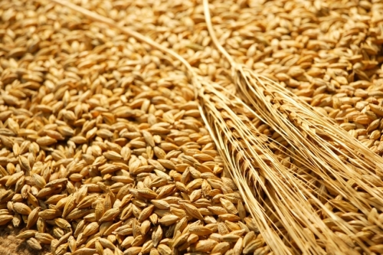
Le petit grain de blé est heureux, tout heureux, bien au chaud dans un gros tas de blé, tout au fond du grenier, juste un petit courant d’air qui permet de bien respirer ; jamais une goutte de pluie pour mouiller le tas de blé. Les autres petits grains sont très gentils, très polis, ce sont de très
bons amis.
Aussi, quand il fait sa prière, le petit grain de blé remercie le Seigneur : "Merci mon Dieu, je suis tellement heureux, que je voudrais que cela dure toujours."
Mais un jour, il y a un grand bruit dans le grenier. Des hommes arrivent avec de grosses pelles, et notre petit grain de blé, avec tous ses copains, est jeté dans une charrette. Et la charrette démarre comme pour une promenade. Au hasard des secousses, le petit grain de blé voit tantôt un coin de ciel bleu, tantôt des jolies fleurs, tantôt un papillon ou une coccinelle...
C’est vraiment très joli, bien plus beau que le grenier. Bientôt, tout le monde s’arrête, au bord d’un champ bien labouré. Sans ménagement, les hommes jettent le tas de blé dans un coin du champ. Cela fait un choc ! Mais c’est frais, c’est bon... Le grain de blé a le temps de faire une petite prière : "Mon Dieu, je voudrais bien rester là, dans la fraîcheur, le plus longtemps possible...". Mais voici que le grain de blé s’enfonce dans la terre... C’est tout noir... c’est humide... le petit grain de blé étouffe... le froid le pénètre au plus profond de lui-même. Il fait une dernière prière : "Mon Dieu, c’est fini, je vais mourir...".
Mais voici qu’il se passe quelque chose d’extraordinaire ! Le petit grain se sent traversé par une force immense... ça éclate en lui de partout... et voilà qu’il devient une petite pousse de blé, puis une petite tige, elle monte la tige, elle monte... elle perce la croûte de la terre, et elle devient un épi de blé magnifique, avec au moins soixante petits grains de blé ! Et tous ensemble ils disent leur prière : « Merci, Mon Dieu, c’est Toi qui nous donnes la vie ! »
Conclusion : Un grain de blé... ça peut rester toute sa vie un grain de blé et ne servir à rien !!!
Pour qu’il serve, il faut...
soit l’écraser pour en faire de la farine, puis du pain pour nourrir les hommes,
soit le semer pour qu’il germe et donne beaucoup de grains.
Ce n’est alors plus un grain de blé mais une tige, des feuilles, une plante !
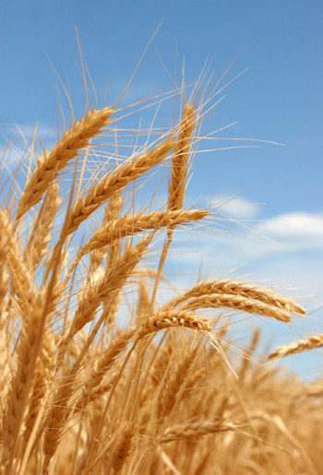

A Pâques, nous fêtons aussi Jésus mort, qui est ressuscité.

Comme notre grain de blé. Nous pouvons dire : Jésus est passé par la mort. Il est mort sur une croix au milieu de deux brigands,. mais… Il est ressuscité, Il vit autrement.
Alors, nous allons vous raconter le récit que l’on trouve dans l’Evangile de Jean.
Jésus est mort sur une croix. Son corps a été enveloppé dans des bandelettes de tissu et déposé dans un tombeau fermé par une grosse pierre. Deux soldats gardent le tombeau. Les amis de Jésus et tous ceux qui avaient confiance en lui sont tristes et découragés, Mais voilà qu’un peu plus tard, quelque chose va se passer.
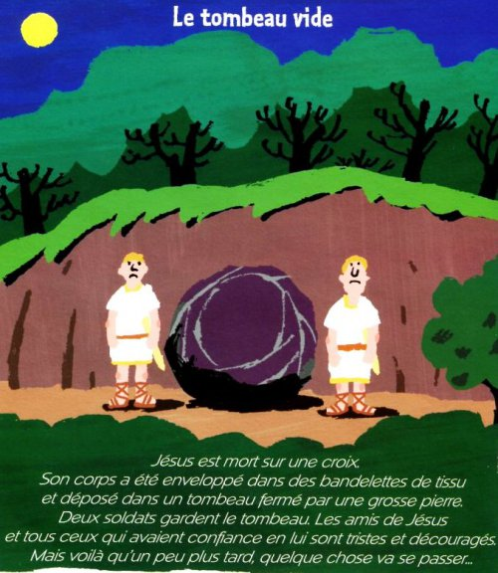
C’est le matin. Une femme qui s’appelle Marie-Madeleine marche vers le tombeau de Jésus. Quand elle arrive, que voit-elle ? La pierre qui fermait le tombeau a été enlevée !
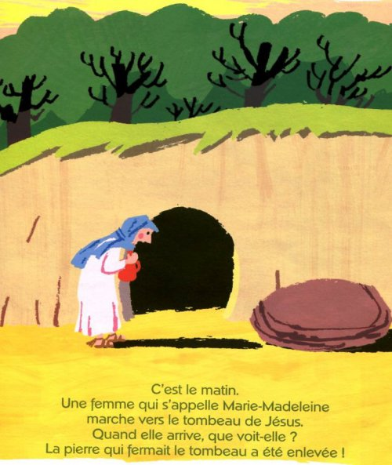
Vite ! La première chose qu’elle a envie de faire, c’est d’aller le dire. Elle court pour prévenir Pierre et Jean, des amis de Jésus.
Image 4 Toute essoufflée, elle leur dit : « Jésus a été enlevé de son tombeau, et on ne sait même pas où on a mis son corps ! »
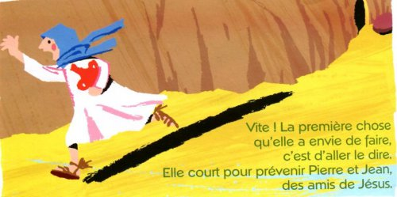
Vite ! Pierre et Jean courent eux aussi vers le tombeau. Jean court plus vite que Pierre, il arrive le premier. Jean voit bien que la pierre qui fermait le tombeau a été roulée sur le côté.
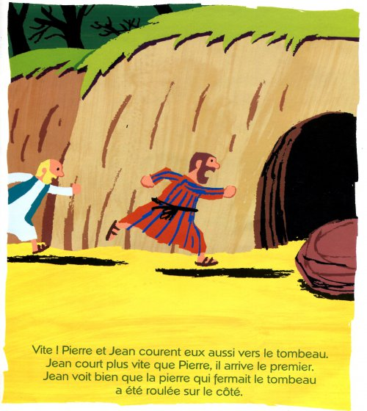
Jean se penche un peu pour mieux regarder. Et là, il voit les bandelettes qui entouraient le corps de Jésus. Mais il n’entre pas.
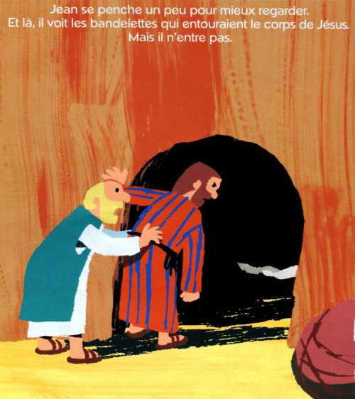
Pierre, lui, entre dans le tombeau…Il voit les bandelettes à terre. Il voit même le drap qui recouvrait la tête de Jésus. Finalement, Jean entre dans le tombeau à son tour. Il voit, et il croit.
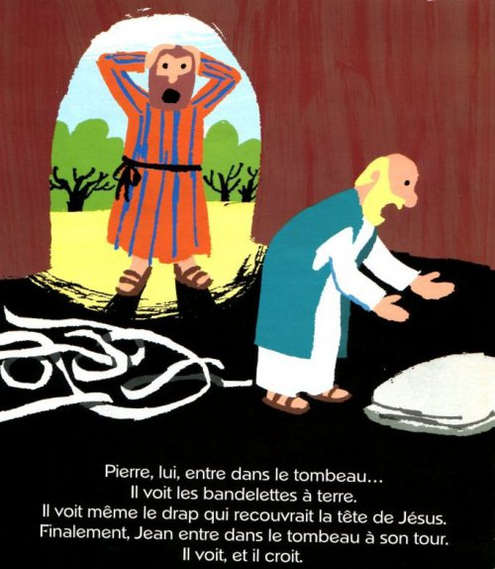

Documents issus du site de la Maurienne
http://paroissecathedralemaurienne.com/EVEIL-A-LA-FOI-POUR-FETER-PAQUES

